Министерство науки и высшего образования РФ  
ФГАОУ ВПО

Национальный исследовательский технологический университет «МИСИС»

Институт компьютерных наук (ИКН)

Кафедра Инфокоммуникационных технологий (ИКТ)

**Отчет по теме «Кучи. Представление кучи в компьютере. Алгоритм окучивания массива»**

по дисциплине «Комбинаторика и теория графов»

Выполнила:

Студентка БИВТ-23-6

Мушкарина В.А.

Москва 2024

**Введение**

Куча (или бинарная куча) — это специализированная структура данных, которая представляет собой полное двоичное дерево, удовлетворяющее свойству кучи. Это свойство заключается в том, что для каждой вершины (узла) дерева значение этой вершины должно быть больше (в случае max-кучи) или меньше (в случае min-кучи) значений её дочерних вершин. Кучи часто используются в алгоритмах сортировки, таких как сортировка кучей (heap sort), а также в алгоритмах, требующих эффективного извлечения минимального или максимального элемента.

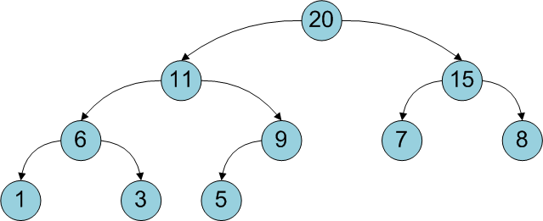

**Основные понятия**

**Куча** – это специализированная двоичная структура данных, которая удовлетворяет свойству кучи.

Существует два основных типа куч: макс-куча и мин-куча

* Макс-куча: Для любой вершины (i), значение в этой вершине больше или равно значениям в её дочерних вершинах.
* Мин-куча: Для любой вершины (i), значение в этой вершине меньше или равно значениям в её дочерних вершинах.

**Алгоритм окучивания в массиве (Heapify)**

Алгоритм окучивания (heapify) используется для преобразования массива в кучу. Он гарантирует, что элемент в заданном узле удовлетворяет свойству кучи относительно своих потомков.

**Представление кучи в массиве**

Кучи часто представляются в виде массивов, где:

* Корень находится в индексе 0.
* Для любой вершины с индексом (i):

1. Левый дочерний элемент находится в индексе (2i+1)
2. Правый дочерний элемент находится в индексе (2i+2)
3. Родительский элемент находится в индексе (i - 1) / 2

**Основные операции кучи**

1. **Вставка элемента.** Новый элемент добавляется в конец массива, затем перемещается вверх по дереву, пока не будет соблюдено свойство кучи.
2. **Удаление корня.** Корневой элемент (максимум или минимум) удаляется, а последний элемент перемещается на его место. После этого дерево "окучивается" для восстановления свойства кучи.
3. **Построение кучи.** Исходный массив преобразуется в кучу за *O*(n)

**Алгоритм окучивания**

**Идея алгоритма:**

1. Проверяем, нарушает ли элемент свойства кучи (для макс-кучи — родитель должен быть больше потомков, для мин-кучи — меньше).
2. Если нарушает, меняем местами родительский узел с наибольшим (или наименьшим) из потомков.
3. Продолжаем проверять это свойство рекурсивно вниз по дереву.

**Алгоритм сортировки кучей**

1. Построение кучи

Чтобы построить кучу из массива:

* Определяем первый узел с потомками: индекс (n//2) – 1
* Для каждого узла, начиная с (n//2) – 1 до 0, применяем функцию окучивания

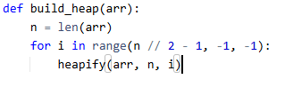

1. Функция heapify

Процесс окучивания поддерживает свойство кучи для поддерева с корнем в узле i.

Шаги:

* Сравниваем узел с его дочерними.
* Если дочерний узел нарушает свойство кучи, обмениваем его с текущим узлом.
* Повторяем процесс для изменённого поддерева.

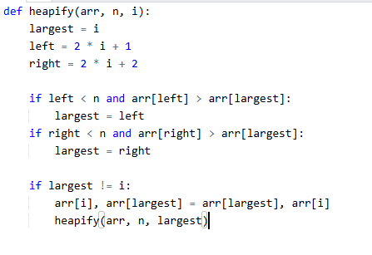

3) Сортировка (Heap Sort)

Построить кучу.

* Извлечь корень (максимальный элемент), обменяв его с последним элементом массива.
* Уменьшить размер массива (исключая последний элемент) и повторить окучивание

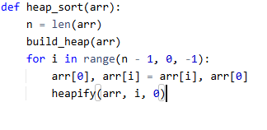

**Сравнение с другими алгоритмами**

|  |  |  |  |  |
| --- | --- | --- | --- | --- |
| **Тип сортировки** | Сортировка кучей | Быстрая сортировка | Сортировка слиянием | Пузырьковая сортировка |
| **Тип алгоритма** | Основан на куче | Разбиение и обработка | Разбиение и обработка | Простые перестановки |
| **Сложность** | *O*(n log(n)) | *O*(n log(n)) | *O*(n log(n)) | *O*(n2) |
| **Стабильность** | Нестабильный | Нестабильный | Стабильный | Стабильный |
| **Работа с большими данными** | Хорошо подходит | Эффективен, но требует обработки стека | Подходит, но использует много памяти | Не подходит |
| **Простота реализации** | Средне | Высокая | Высокая | Очень простая |

**Преимущества**

* **Эффективность памяти:** Куча не требует дополнительной памяти для хранения временных массивов.
* **Гарантированная сложность *O*(n log(n)):** Даже в худшем случае
* **Простота реализации**: Легко реализуется для массивов.

**Недостатки**

* **Нестабильность:** Если два элемента равны, их относительный порядок может измениться.
* **Более медленная в среднем, чем Быстрая сортировка:** Quick Sort обычно работает быстрее из-за меньшего количества операций по сравнению с Heap Sort.
* **Неоптимально для больших данных**: Алгоритмы вроде сортировки слиянием, использующие линейную память, могут быть быстрее за счёт кэш-оптимизации.

**Задача**

**Условие:** Дан массив чисел: [4, 10, 3, 5, 1].

1. Постройте из него макс-кучу.
2. Проведите одну итерацию сортировки, извлекая максимальный элемент из кучи.

**Решение:**

1. Построение макс-кучи:

* Начинаем с последнего родительского узла.
* Применяем heapify: сравниваем узел с потомками, меняем местами с наибольшим и повторяем для поддерева.
* Итог: массив становится макс-кучей.

2. Извлечение максимального элемента:

* Меняем корень (максимальный элемент) с последним элементом.
* Удаляем последний элемент из массива.
* Восстанавливаем свойство кучи на оставшихся элементах через heapify.

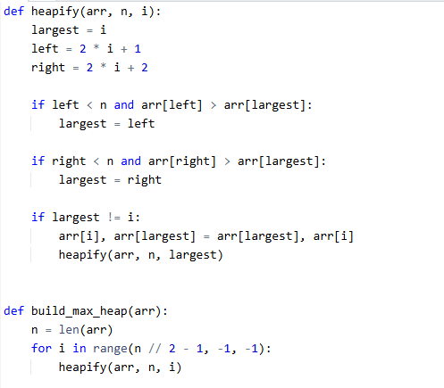

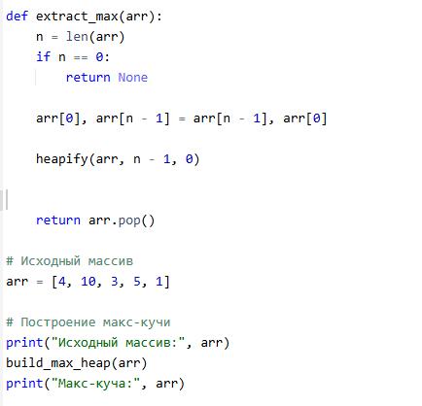

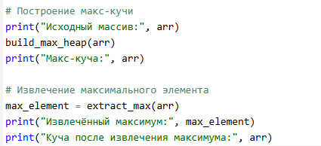

**Объяснение**

**1. Функция `heapify`**

1. Считаем текущий узел самым большим.

2. Находим индексы левого и правого потомков.

3. Сравниваем текущий узел с потомками.

4. Если один из потомков больше текущего узла, меняем их местами.

5. Рекурсивно вызываем heapify для дочернего узла, с которым был обмен, чтобы восстановить свойства кучи.

**2. Функция `build_max_heap`**

1. Начинаем с последнего родительского узла (i \(n // 2 - 1\)).

2. Для каждого узла от последнего родителя до корня вызываем heapify, чтобы построить кучу.

**3. Функция `extract_max`**

1. Меняем местами корень с последним элементом.

2. Уменьшаем размер кучи, удаляя последний элемент.

3. Применяем heapify к новому корню, чтобы восстановить свойства кучи.

**Результат:**

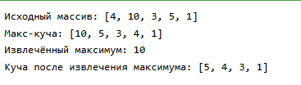

**Применение:**

1. Сортировка данных
2. Реализация очередей с приоритетами
3. Поиск минимальных и максимальных элементов
4. Сжатие данных
5. Компьютерные игры

**Заключение:**

Алгоритмы работы с кучей, такие как Heap Sort, представляют собой эффективные методы сортировки и управления данными. Они гарантируют стабильную производительность независимо от исходных данных и требуют минимального использования дополнительной памяти. Это делает их особенно полезными в системах с ограниченными ресурсами.

Структура данных «Куча» является основой для других алгоритмов и применяется во многих областях, где требуется быстрая работа с приоритетами или эффективное управление большими массивами данных.